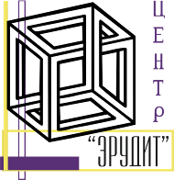
НАУЧНО-ОБРАЗОВАТЕЛЬНЫЙ ЦЕНТР «ЭРУДИТ»

410000, г. Саратов, а/я 91, E-mail: info@erudyt.ru, http://erudyt.ru, http://эрудит.рус

Международная дистанционная олимпиада по музыке

«Иоганн Себастьян Бах – непревзойдённый мастер»

Для учеников 5-11 классов

Дата проведения: до 30 ноября 2024 года

Ответы:

Желаем успеха!

НАУЧНО-ОБРАЗОВАТЕЛЬНЫЙ ЦЕНТР «ЭРУДИТ» 410000, г. Саратов, а/я 91, E-mail: info@erudyt.ru, http://erudyt.ru

